Interculturele communicatie



Naam: Oscar Veldman  
Student nummer: 0879062  
Klas: INF3C  
Module: INFSKL03  
Periode: 1  
Leerjaar: 3  
Jaar: 2016/2017  
School: Hogeschool Rotterdam

Bedrijf: VI Company  
Website: <https://www.vicompany.nl>

Inhoudsopgave

Screenshots VI Company 3

Omschrijving VI Company website 5

Screenshots buitenland 7

Omschrijving vergelijkbare websites 9

Verschil met VI Company 9

Impact 10

Wat zou je veranderen voor elke dimensie? 10

Bedrijfscultuur 11

Reflectie verslag 12

Bronnenlijst 13

# Screenshots VI Company

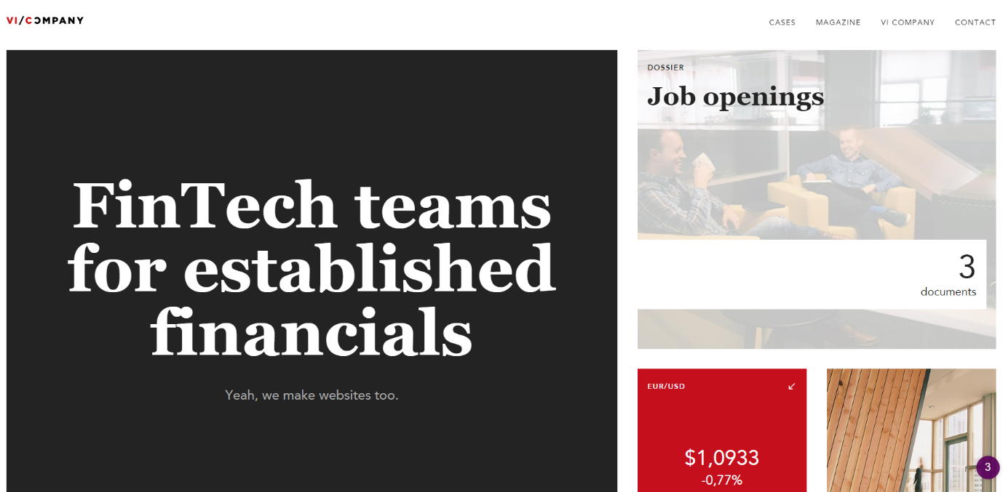

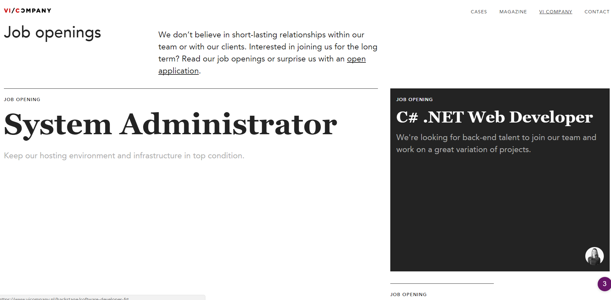

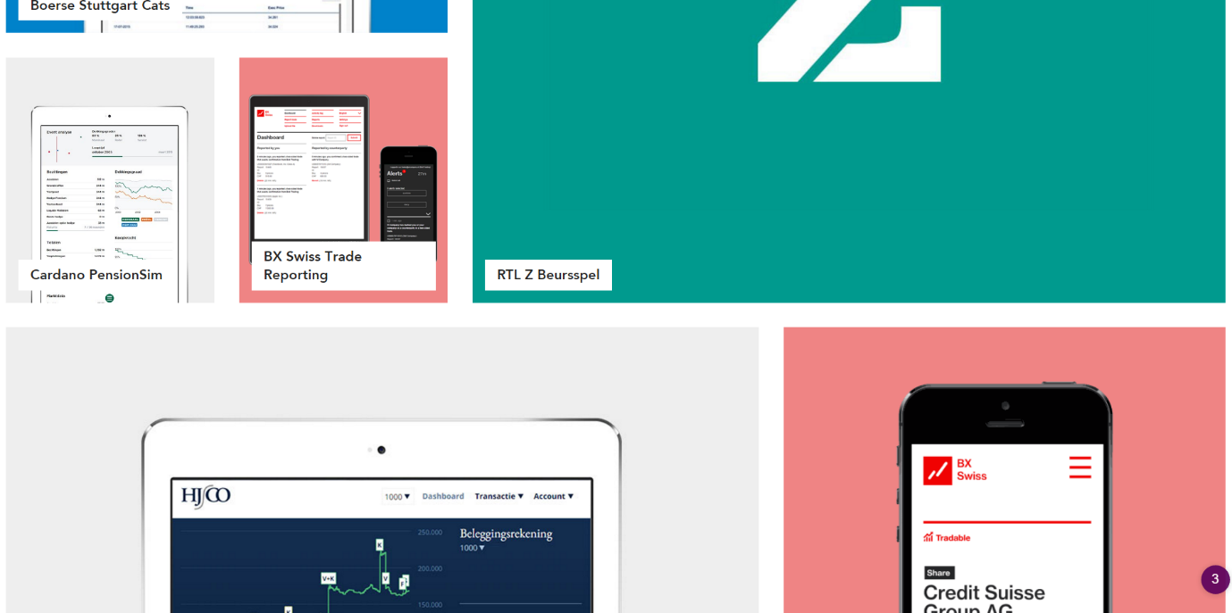

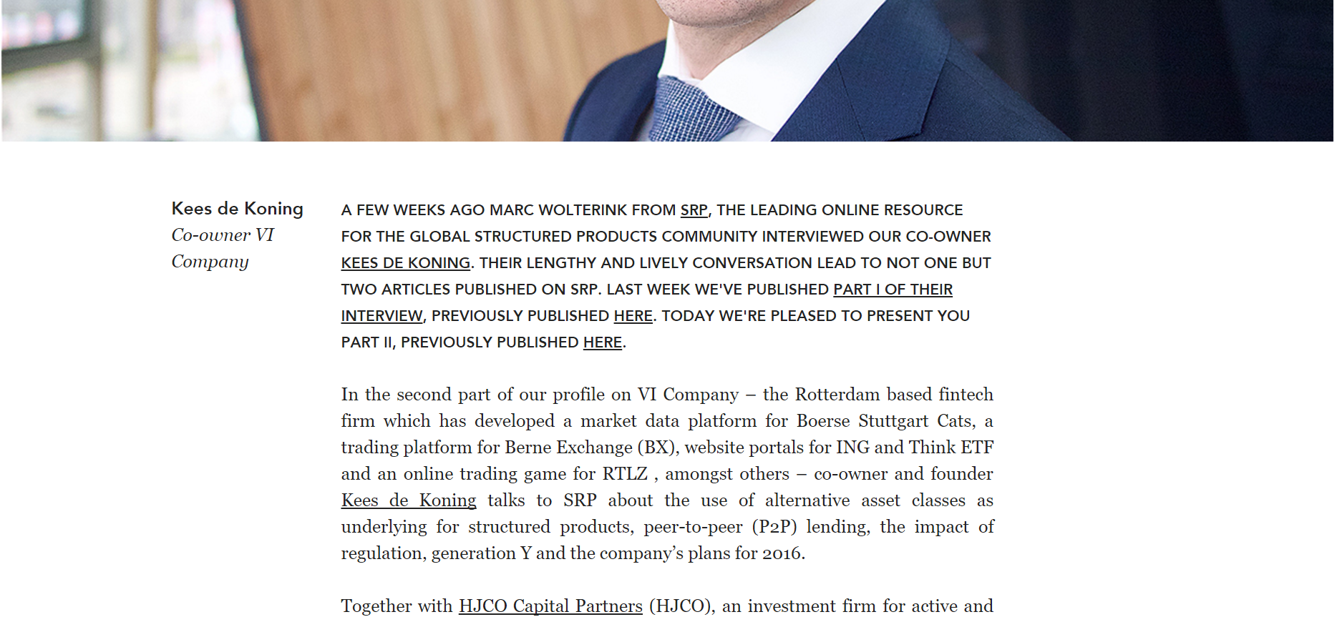

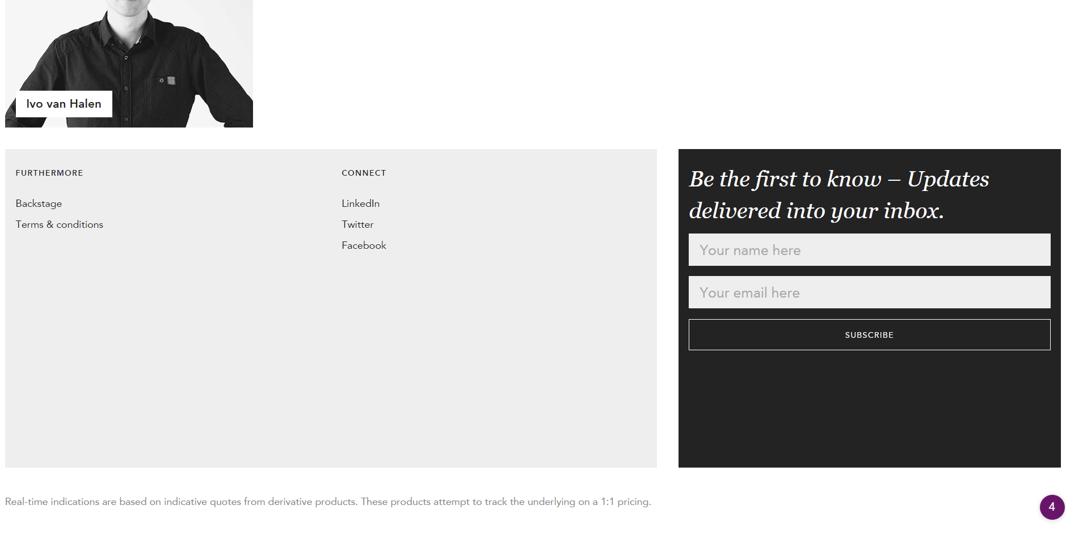

# Omschrijving VI Company website

In deze paragraaf bespreken we verschillende kernmerken van de culturele dimensies van Hofstede. Deze kernmerken worden besproken aan de hand van een website. Er komen vijf kernmerken aan bod.

**Machtsverhouding**  
Het eerste kenmerk is machtsverhouding. De website van VI Company heeft een lage machtsverhouding. De informatie op de website heeft weinig structuur. Je ziet niet gelijk waar alle informatie eventueel kan staan. Op bijna alle pagina’s ziet het wel gelikt uit, maar het is niet symmetrisch. Op de pagina hebben de verschillende items allemaal andere groottes en kleuren. Ook zie je op de website helemaal geen symbolen, stempels of certificaten. Alleen op de pagina’s waar de projecten staan, staan logo’s van andere bedrijven. Dat komt omdat ze geen betere foto’s hebben voor het project. Iedereen die interesse heeft in de financiële wereld en een nieuwe website nodig heeft, kan hier terecht. Alles wat op de website staat is toegankelijk voor iedereen. Dit zijn de redenen waarom het een lage machtsverhouding heeft. Volgens Hofstede heeft Nederland een lage machtsverhouding. Nederlanders houden ervan om op hetzelfde niveau te praten, dus de website past hier ook bij.

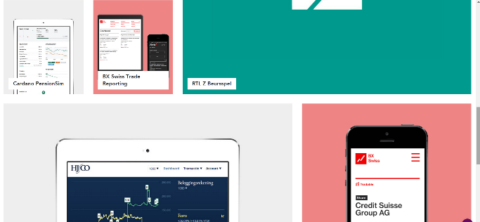

**Individueel/Collectief**  
De tweede kernmerk van Hofstede is of de website individueel of collectief is. VI Company website maakt een individuele indruk. Dat komt in dit geval, omdat je veel motivatie ziet op grond van persoonlijke inzet. Op de website staat veel blogpost en video’s van medewerkers wat ze van het bedrijf vinden en waarom ze dat doen. Ook staat er bij elke medewerker wat informatie over zichzelf. Daarnaast staan alle projecten die het bedrijf gemaakt op de website. Ze leggen er ook erg de nadruk op dat ze innovatief en uniek zijn. Dat kun je ook terugvinden in de blogs. Als laatste voelt het erg persoonlijk, dat komt doordat ze veel foto’s van het bedrijf laten zien we ze zijn. Volgens Hofstede heeft Nederland een individuele instelling. We willen graag uniek zijn en kijken graag naar onszelf. Ook willen we graag weten over andere personen individueel. Vandaar dat de VI Company website past bij de individuele samenleving.

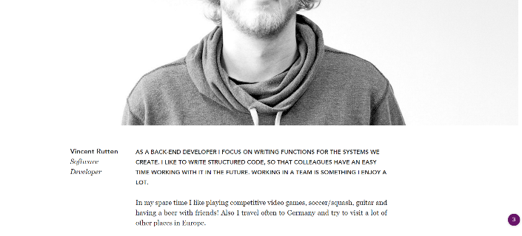

**Masculiniteit/femininiteit**  
De derde kernmerk van Hofstede is of de website masculiniteit of femininiteit. Het kernmerk die bij VI Company past is femininiteit. Ze willen graag de aandacht trekken met mooie visualisatie van projecten, de foto’s en video’s van medewerkers en een gelikte website met artikelen. Door alle foto’s van de medewerkers te plaatsen zie je dat iedereen dezelfde plek heeft in het bedrijf, ongeacht leeftijd of geslacht. Met hetzelfde resultaat krijg je het gevoel van samenwerking en ondersteuning. Nederland heeft een femininiteite instelling. We voelen ons niet over het algemeen verheven boven anderen en vinden het geweldig hoe mooi andere websites eruit kunnen zien. Dus vandaar dat de website van VI Company past in de kenmerk femininiteit.

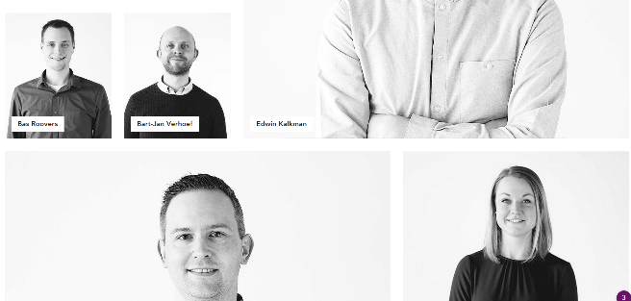

**Onzekerheidsvermijding**  
De vierde kernmerk van Hofstede is of de website een hoge of een lage onzekerheidsvermijding heeft. Na het lezen van deze alinea kom je erachter dat de website een lage onzekerheidsvermijding heeft. Dat komt omdat het een drukke website is met veel content. Doordat de website veel afbeeldingen bevat en niet veel tekst, moedigt dit aan tot verder zoeken op de website. Je ziet niet duidelijk dat bovenaan een menu is, maar dit zijn een paar linkjes. Het opent wel gewoon in dezelfde tabblad. Nederland zit er een beetje tussenin met hoge en lage onzekerheidsvermijding.



**Oriëntatie**  
De laatste kenmerk is termijn oriëntatie. VI Company heeft een lange termijn oriëntatie. Je kan niks kopen op de website. Je moet echt contact leggen met het bedrijf. Je kunt er alleen informatie vinden over VI Company en de projecten die ze gedaan hebben. Zoals bij het vorige kernmerk heeft VI Company geen gestructureerd menu.

# Screenshots buitenland

VI Company doet heeft een grote klant in Frankrijk. Hieronder zie je website van een web bureau die in Italië in de lucht is.

**Aguest**  
<http://www.aquest.it/>

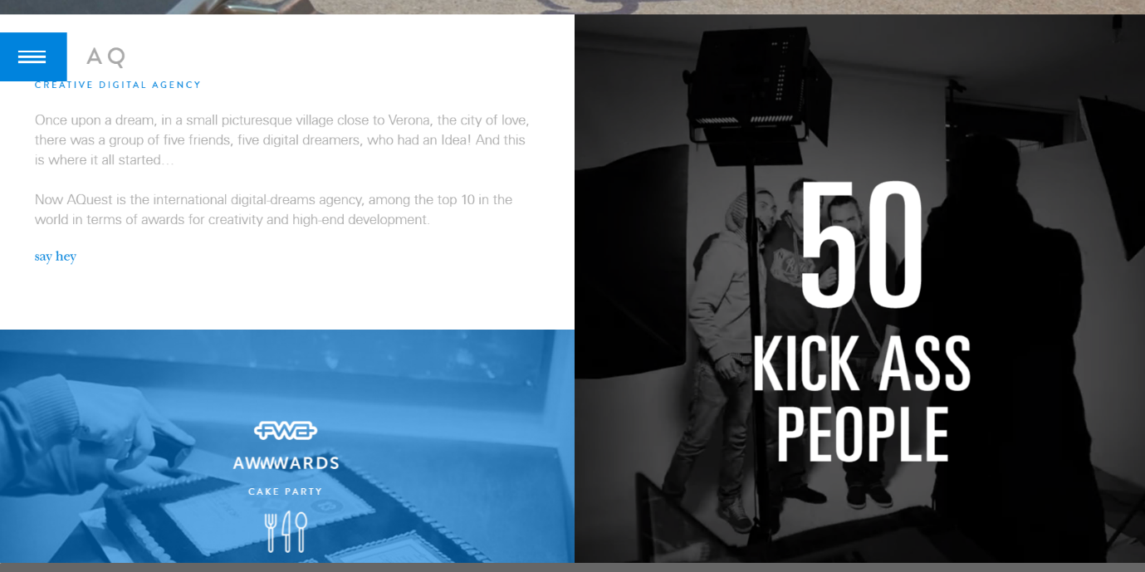

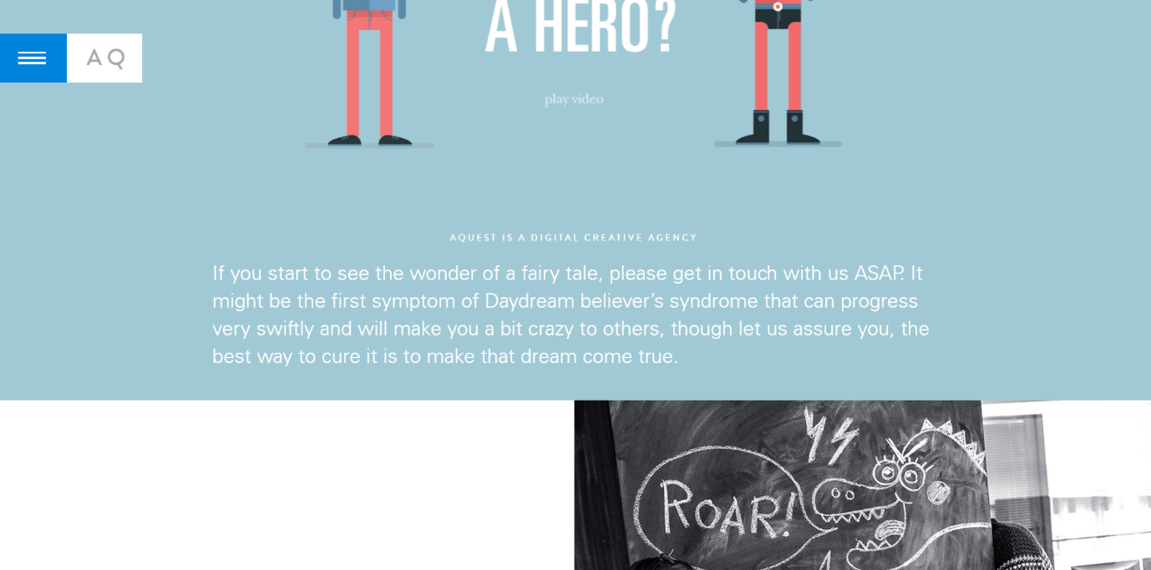

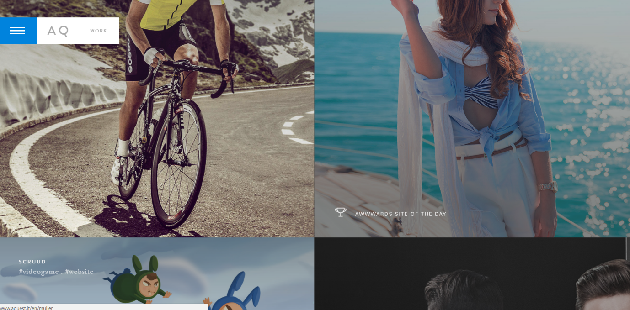

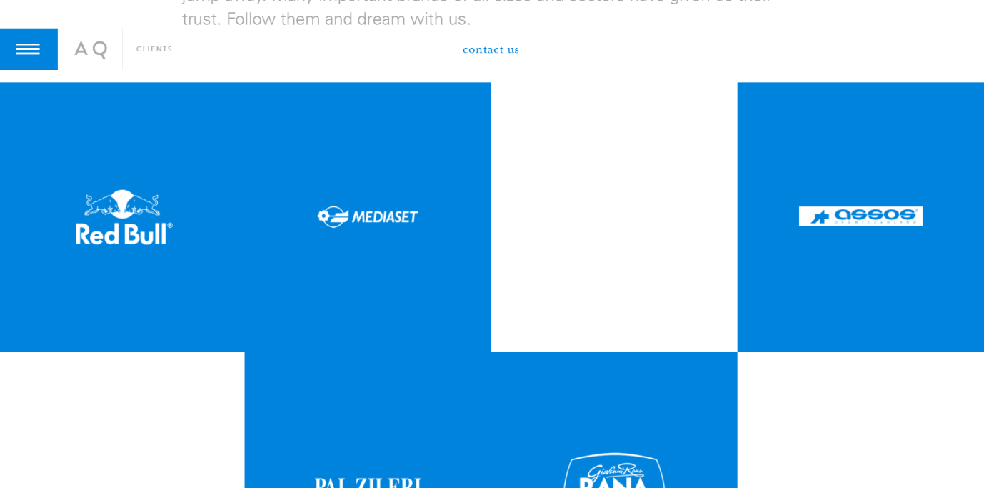

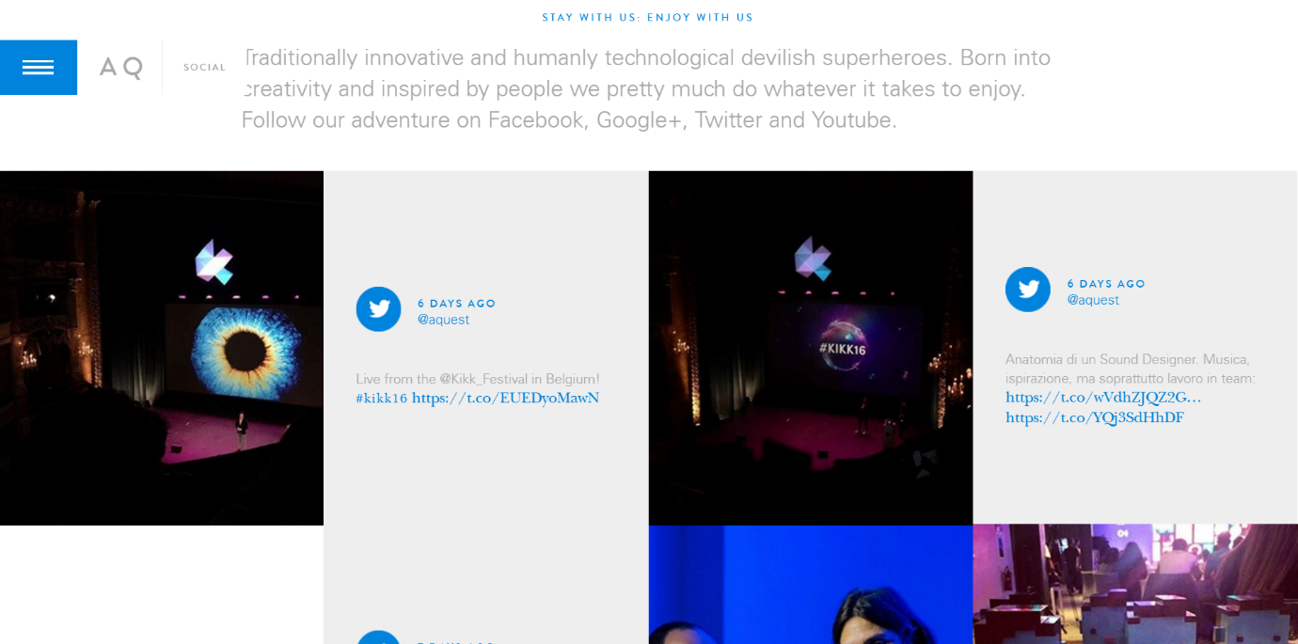

# Omschrijving vergelijkbare websites

**Collectieve/Individuele**   
Wat het eerste opvalt is dat een collectieve website is. Dat merk je doordat ze vooral de we-vorm gebruiken. Er staat een lijst van alle klanten op de website. Daarnaast staan er heel veel slogans op de website. Zoals “50 kick ass people” en “Do you follow us?”.

**Machtsverhouding**  
Bij deze website is de machtsverhouding ook laag. Dat zie je aan dat het er gelikt uitziet en dat de informatie niet echt gestructureerd is. Verder zijn er ook geen officiële symbolen gebruikt. Er zijn alleen logo’s gebruikt om te laten zien wie hun klanten zijn. Alles is wel zichtbaar voor de gewone gebruikers en het is goed te begrijpen wat ze doen. Er is niks afgeschermd.

**Masculiniteit/femininiteit**  
Een ander kenmerk die bij de website past is masculiniteit. Ze hebben meerdere verwijzingen naar games. Ook zijn er meerdere verwijzingen naar welke prijzen ze gewonnen hebben. Als je door het menu gaat, dan gebeurt er heel veel op je scherm. Als je dan vervolgens naar beneden scrolt, dan gaat er van alles bewegen. Sommige dingen maken ook geluid.

**Onzekerheidsvermijding**  
Het heeft net als VI Company een lage onzekerheidsvermijding. Dat zie je aan dat er veel content op de website staat. De navigatie is wel duidelijk waar de informatie staat. Maar er zijn veel plaatjes en kleuren gebruikt om de website op te bouwen. Als je op zoek bent naar een websitebouwer, dan nodigt het heel erg uit om verder te zoeken. Italianen die houden graag van zekerheden. Vandaar dat deze kernmerk overeenkomt met VI Company. VI Company wilt ook graag een meer jaren plan voor zijn klanten. Het laatste argument geldt ook voor de volgende kernmerk, namelijk lange termijn oriëntatie.

**Oriëntatie**  
Als laatste is de website heel erg gericht op lange termijn oriëntatie. Ze laten graag zien wat ze al gedaan hebben. Ze proberen klanten op langere termijn te binden. Dat doen ze onder andere door de klantencontact te laten zoeken naar het bedrijf. De navigatie is ook niet hoogste prioriteit, omdat het zo overweldigend is.

# Verschil met VI Company

De twee kernmerken die heel erg verschillen zijn collectieve/individueel en masculiniteit/ femininiteit. Maar over het algemeen lijken ze op erg elkaar. In Italië zijn ze erg met wij gevoel. VI Company kan je veel informatie over medewerkers lezen. Op de Italiaanse website staat wel een foto van elke medewerker, maar dat voelt weer erg als een groep. Dat komt omdat er veel medewerkers tegelijk op je screen staan. Ook heerst er een hoge masculiniteit in Italië. Als ik de VI Company website zou lanceren in Italië, dan zou ik dat veranderen. In Italië zijn er erg gevoelig voor prijzen en resultaten van het verleden. Ook zijn er veel geluiden en animaties dat het aantrekkelijk maakt. Deze zou ik dus daadwerkelijk veranderen.

# Impact

In Italië heeft de bevolking een echte wij gevoel. Daar moet je dus ook indruk maken als een grote groep, maar Nederlanders schrikken we daar erg van. Wij houden meer van persoonlijkheid en we willen graag weten waarom het bedrijf uniek is. Zoals een pensioenfonds in Nederland (H. Waerder, 2016) het graag persoonlijker wil maken of zo wil overkomen.

In Italië houden ze van als een bedrijf een hele mannelijke uitstraling heeft. Dat komt omdat iedereen daar tegen elkaar wil opscheppen. Hier in Nederland werkt dat juist in je nadeel. Dit komt omdat wij heel snel de bedrijven arrogant gaan vinden en dan rennen we heel snel weg.

In Italië verwacht de bevolking dat je macht uitstraalt. Dat je weet wat je kan en gaat doen om te verzorgen dat je doet je zegt. Hier in Nederland willen juist overleggen en praten erover. Vandaar dat bij ons macht uitstraling helemaal niet helpt en dan zoeken we naar een bedrijf die wel bij ons past. De overige kernmerken zijn hetzelfde dus daar zit geen verschil in impact.

# Wat zou je veranderen voor elke dimensie?

**Collectieve cultuur  
Het eerste wat ik zou veranderen om van individuele cultuur naar Collectieve cultuur te gaan is een verhaal maken wat de beweegreden achter het bedrijf is. Ook zou ik net als de Italiaans website alle teams foto’s verkleinen, zodat het voelt dat iedereen één groep is. Op de VI Company website zou ik in de menu een grote geschiedenis knop maken om te laten zien wat je samen met klanten bereikt hebt. Ook zou ik alle persoonlijke informatie weghalen van alle werknemers van VI Company om het minder persoonlijk te maken.**

**Masculiniteit  
Wat ik als eerste hier wil veranderen is dat er meer grafieken op de site komen met hoe goed het wel niet gaat met het bedrijf. Deze grafieken laten zien hoe hard VI Company gegroeid is. Ook zou ik een verhaal toevoegen hoe VI Company te werk zou gaan. Het menu en de informatie zou ik beter indelen, zodat de klant beter weet wat VI Company allemaal bereikt heeft in. Verder zou ik een animatiefilmpje maken hoe alles werkt in de financiële markt om te laten zien wat je allemaal kan.**

**Hoge machtsverhouding**In Italië verwachten ze een hoge machtsverhouding, daar houden de Italiaanse bevolking van. Ik zou meer structuur in brengen. Dat doe ik door minder hip te maken en duidelijker menu te maken. Daardoor wat je heel snel waar je aan toe bent, en kan je sneller beslissen wat je wilt gaan doen. Ook zou ik meer symbolen toevoegen van de financiële markten, zodat je laat zien dat je veel weet van de financiële markten. Dat je hierbij ook linken toevoegt met waarom je dat hebt. Ook zou ik bepaalde inhoud achter een inlog systeem zetten. Dit zorgt ervoor dat mensen uit Italië het gevoel krijgen dat er macht uitgestraald wordt. Je moet namelijk iets doen, voordat je terug krijgt wat je wil.

**Overige kernmerken**De overige kernmerken zou ik niet veranderen, omdat de bevolking in Italië hetzelfde over nadenkt als wij Nederlanders. Dus waarom zou je dan iets veranderen als het al goed is.

# Bedrijfscultuur

**VI Company cultuur**  
VI Company heeft een familiecultuur. Het is een klein kantoor met 30 werknemers. Iedereen is gelijk aan elkaar en werknemers willen elkaar graag helpen. Hierdoor voel je dat iedereen erg betrokken is. Als je een probleem hebt, dan kun je dat altijd bespreken. Je mag een keer te laat komen en volgende keer weer wat langer door werken. Als er iets gebeurd is, dan leeft iedereen met je mee. Het bedrijf heeft een paar kleine tradities, zoals een weekend weg met zijn allen, elke vrijdag gaat de bier tap open bij de vrijdagmiddagborrel. We eten met het hele bedrijf aan een tafel voor de lunch.

**Prettige cultuur**  
Ik vind dit een prettige manier van werken, omdat je weet wat je aan elkaar hebt. Het is erg gezellig en je bent geen concurrenten van elkaar. Iedereen wil heel graag over nadenken om bijvoorbeeld mijn stageopdracht beter te maken. Ook willen ze graag zien hoe het product eruitziet. Sinds oktober gaat het bedrijf bedrijfsstructuur omgooien. Ze gaan het veranderen naar Holacrazy (HolacracyOne , 2016). Deze structuur zorgt ervoor dat niemand meer een eigen baas heeft, maar je hebt je eigen verantwoordelijkheid. Dus iedereen let op elkaar en daarom past dat ook bij een familiecultuur. Verder kan Iedereen tegen een grapje. Als ik een bedrijf tegen kom die dezelfde cultuur heeft, dan zou ik er graag willen werken. Alleen bij het bedrijf als VI Company zijn er weinig cultuurverschillen en dat is jammer. Ik zou het liefst willen werken bij een bedrijf met een familiecultuur. Maar ik zou ook niet erg vinden om bij een bedrijf met een adhocratiecultuur of een marktcultuur te werken. De laatste twee op basis van de beschrijving, dus weet ik niet zeker of ik dat zou willen. Bij adhocratie vind ik de creatieve deel van de cultuur erg goed en bij markt cultuur vind ik de competitieve sfeer wel te doen. Maar dat vind ik het minste van de drie. Ik kan niet erg goed met druk om gaan.

**Geen cultuur voor mij**  
Waar ik zeker niet wil werken is in een hiërarchische cultuur. Ik vind het lekker als het een beetje gestructureerd is. Maar ik houd er niet van als je verteld wordt wat je moet doen en dan zonder tegenspraak. Ik moet het gevoel hebben dat ik vrij ben.

# Reflectie verslag

**Wat was je algemene indruk van deze workshop?**

**Het was een interessante les, maar ik had het gevoel dat ik dit ook uit een boek kon lezen.**

**Vond je de inhoud passen bij de opleiding en/of bij de stage? Waarom wel of niet?**

**Als ik moet vergelijken met VI Company dan vond ik het niet bij passen. Bij VI Company zijn niet veel verschillende culturen. Bij het bedrijf voel ik me op mijn gemak. Maar ik vind wel dat we er stil bij moeten staan dat iedereen anders is en ook geaccepteerd moeten zoals hij of zij is.**

**Wat heb je geleerd?**

**De kernmerken van Hofstede en Organisatiecultuur kende ik nog niet. Verder wist ik nog niets van de diepere laag. Maar ik was wel al van bewust dat het moeilijk kan zijn om in een bedrijf te integreren.**

**Wat vond je positieve punten in deze workshop?**

**Wat ik goed vond van de les is dat het een interactieve les was. De filmpjes en het kaartspel was een goede afwisseling voor de hoorcollege. De les had een goed structuur en was goed te horen.**

**Wat zou je als verbeterpunten willen zien?**

**Bij het laatste filmpje kon ik niet goed mijn gedachten houden en uiteindelijk duurde het kaartspel ook iets te lang voor mijn gevoel.**

# Bronnenlijst

1. <http://buitenlandstageanne.blogspot.nl/p/de-vijf-culturele-dimensies.html>
2. Hofstede, G., *Netherlands,* Geraadpleegd op 8 november 2016,

<https://geert-hofstede.com/italy.html>

1. Hofstede, G., *Netherlands,* Geraadpleegd op 8 november 2016,

<https://geert-hofstede.com/netherlands.html>

1. HolacracyOne (2016), *How it works,* Geraadpleegd op 8 november 2016, <http://www.holacracy.org/how-it-works/>
2. Waerder, H. (2016), *Persoonlijker, eerlijker en transparanter,* Geraadpleegd op 8 november 2016, <https://dehoogewaerder.nl/persoonlijker-eerlijker-en-transparanter/>

**De websites waar vergeleken werd:**

<https://www.vicompany.nl>

<http://www.aquest.it/>